Analisis Dan Perancangan Sistem Informasi Penjualan Pakaian Dengan Metode Algoritma Apriori
(Studi Kasus : Anxious Creation Store)
Gitra Nofitra Arifin^{1*}
¹Teknik, Program Studi Teknik Informatika, Universitas Pamulang, Tanggerang Selatan, Indonesia
Email: ^{1*}gitranofitraa@gmail.com
(* : coressponding author)

Abstrak - Salah satu alasan tidak optimalnya penjualan pada berbagai bidang usaha terjadi karena kurangnya pemanfaatan data. Oleh karena itu dibutuhkan aplikasi yang dapat menganalisa dan mengolah kumpulan data dalam jumlah besar untuk memberikan gambaran keterkaitan antar barang dengan menganalisis data transaksi penjualan, sehingga pengguna dapat menggunakan informasi dari hasil pengolahan data tersebut untuk strategi marketing guna meningkatkan penjualan. Dengan menggunakan metode data mining yaitu market basket analysis dan algoritma apriori, menghasilkan aturan asosiasi yang menunjukan pola pembeli konsumen dan seberapa kuat suatu item mempengaruhi item lain. Penggunaan algoritma ini akan memberikan pengetahuan bagi pengguna berupa atau pola penjualan yang terjadi. Dari hasil analisa dan pengujian telah dilakukan ujicoba sistem menggunakan data transaksi penjualan yang berjumlah 87 transaksi selama periode bulan Januari 2022-Maret 2022 dengan merubah parameter minimum support dan minimum confidence maka dapat disimpulkan salah satu kombinasi item yang dapat dibuat untuk proses pengembangan promosi menjadi paket yaitu jika konsumen membeli Nordic maka 36,84% (kepastian konsumen dalam membeli item) akan membeli Anubis. Informasi ini dapat berguna untuk meningkatkan penjualan yaitu dengan mengetahui kategori produk apa saja yang sering dibeli oleh konsumen, sehingga pihak toko dapat membuat keputusan bisnis seperti strategi marketing dengan membuat rekomendasi paket upaya untuk meningkatkan penjualan.
Kata Kunci: Analisis dan Perancangan Sistem, Data Mining, Algoritma Apriori, Sistem Aplikasi Penjualan
Abstract - One of the reasons for not optimal sales in various business fields is due to the lack of data utilization. Therefore an application is needed that can analyze and process large amounts of data sets to provide an overview of the interrelationships between goods by analyzing sales transaction data, so that users can use the information from the data processing results for marketing strategies to increase sales. By using data mining methods, namely market basket analysis and a priori algorithm, produce association rules that show patterns of consumer buyers and how strong an item affects other items. The use of this algorithm will provide knowledge to users in the form or pattern of sales that occur. From the results of analysis and testing, system trials have been carried out using sales transaction data totaling 87 transactions during the period January 2022-March 2022 by changing the minimum support and minimum confidence parameters, it can be concluded that one of the item combinations that can be made for the promotion development process into a package is if consumers buy Nordic then 36.84% (consumer certainty in buying items) will buy Anubis. This information can be useful for increasing sales by knowing which product categories are frequently purchased by consumers, so that the store can make business decisions such as marketing strategies by making recommendations on package efforts to increase sales.
Keywords: System Design and Analysis, Data Mining, Apriori Algorithm, Sales Application System
- PENDAHULUAN
Data mining merupakan proses analisa kumpulan data untuk memperoleh pengetahuan yang berguna. Metode data mining sudah menjadi sesuatu yang umum di masyarakat terutama untuk menunjang aktivitas bisnis dan relasi. Bagi perusahaan yang bergerak di bidang bisnis dan perdagangan, data cenderung banyak setiap harinya. Jumlah data transaksi penjualan yang semakin besar tersebut jika tidak dimanfaatkan sebaik mungkin maka hanya menjadi data yang tersimpan di gudang data saja sehingga menjadi tidak efektif. Oleh karena itu diperlukan sebuah aplikasi yang dapat mengolah kumpulan data dalam jumlah besar agar dapat memberikan pengetahuan yang berguna bagi pengguna (Fuady & Sidik, 2019).
Berdasarkan data yang telah diterima Anxious Creation Store pada bulan Maret 2022-Juli 2022 telah melakukan penjualan >Rp.300,000,000 juta dari penjualan produk clothing dan aksesoris, berdasarkan dari data tersebut untuk kategori aksesoris, masih sangat rendah jika dibandingkan dengan produk clothing. Hal ini menandakan bahwa Anxious Creation Store membutuhkan algoritma apriori untuk diterapkan agar dapat mengoptimalkan penjualan. Dengan algoritma apriori, diharapkan mendapatkan informasi baru untuk dijadikan salah satu informasi untuk meningkatkan penjualan pada Anxious Creation Store. Anxious Creation Store merupakan salah satu industri perdagangan di bidang pakaian yang berlokasi di Bekasi, Jawa Barat. Produk yang ditawarkan lebih berfokus kepada penjualan kaos, baik untuk pria maupun wanita. Usaha ini telah dibangun pada tahun 2019 dengan menjual barang-barang streetwear. Cara pemasaran yang dilakukan yaitu dengan melalui online shop dan social media.
Algoritma apriori adalah algoritma pengambilan data dengan aturan asosiatif (association rule) untuk menentukan hubungan asosiatif suatu kombinasi item. Association rule yang dimaksud dilakukan melalui mekanisme penghitungan support dan confidence dari suatu hubungan item. Sebuah aturan asosiasi dikatakan interesting jika nilai support adalah lebih besar dari minimum support dan juga nilai confidence adalah lebih besar dari minimum support. Algoritma apriori ini akan cocok untuk ditetapkan bila terdapat beberapa hubungan item yang ingin dianalisis. Penggunaan algoritma ini akan memberikan pengetahuan bagi pengguna berupa atau pola penjualan yang terjadi. Algoritma apriori sangat berguna dalam bidang bisnis, dengan adanya algoritma apriori dapat menjadi sebuah informasi yang akan menghasilkan salah satu cara untuk meningkatkan daya saing atau kemampuan dalam bisnis. Kemudian algoritma apriori berfungsi untuk melihat pola penjualan untuk mengidentifikasi pelanggan membeli produk dan dapat menyusun faktor-faktor yang dapat menarik pelanggan untuk melakukan pembelian.
- METODOLOGI
Dalam penelitian ini untuk memperoleh data serta informasi yang cepat, tepat dan akurat maka penulis melakukan penelitian dengan beberapa metode.
- Observasi
Pengumpulan data dengan melakukan pengamatan secara langsung terhadap objek yaitu kegiatan langsung yang berada pada Anxious Creation Store untuk mendapat gambaran jelas tentang proses kerja dalam membuat dan memperoleh informasi yang akan diterapkan pada sistem informasi penjualan.
- Metode Pengembangan Sistem
Metode perancangan perangkat lunak yang digunakan adalah Metode Prototype, dengan metode ini, pengembang dan pelanggan bisa saling berinteraksi selama proses pengembangan software. Hal ini tentu sangat menguntungkan dan semakin memudahkan dalam pembuatan software. Membangun rancangan sistem dengan menggunakan siklus atau proses yang berurutan dalam mengembangkan Sistem informasi.
Adapun beberapa tahapan yang ada, yaitu :
- Planning (Perencanaan)
Tahapan ini merupakan langkah awal dalam pembangunan sistem dimana dalam tahapan ini dilakukan beberapa kegiatan perencanaan yaitu, identifikasi permasalahan, menganalisa kebutuhan sampai dengan penetapan jadwal pelaksanaan pembangunan sistem.
- Design (Perancangan)
Tahapan berikutnya adalah perancangan dimana pada tahapan ini dilakukan kegiatan pemodelan yang dimulai dari pemodelan sistem, pemodelan arsitektur sampai dengan pemodelan basis data.
- Coding (Pengkodean)
Tahapan ini merupakan kegiatan penerapan pemodelan yang sudah dibuat kedalam bentuk user inteface dengan menggunakan bahasa pemrograman.
- Testing (Pengujian)
Setelah tahapan pengkodean selesai, kemudian dilakukan tahapan pengujian sistem untuk mengetahui kesalahan apa saja yang timbul saat aplikasi sedang berjalan serta mengetahui apakah sistem yang dibangun sudah sesuai dengan kebutuhan pengguna.
- HASIL DAN PEMBAHASAN
3.1 Analisis Perancangan
Pada tahapan ini dilakukan Analisa kebutuhan yang digunakan agar dapat membantu peneliti menafsirkan apa saja yang dibutuhkan selama penelitian berjalan
Anxious Creation Store adalah usaha dibidang penjualan pakaian (Clothing Line) Proses penjualan yang digunakan adalah dengan menggunakan Online Shop dan Social Media, sedangkan untuk melayani konsumen biasanya dilayani oleh karyawan atau bisa disebut dengan admin, lalu admin menginput data hasil penjualan dikomputer dalam bentuk excel dari proses tersebut pemilik usaha menginginkan aplikasi untuk mengolah data/database penjualan agar lebih efisien dan bisa terbentuknya aturan asosiasi produk yang dapat menghasilkan beberapa kombinasi item atau catalog dari produk tersebut yang paling sering dibeli oleh konsumen. Hal tersebut dapat mempermudah pihak terkait untuk membuat keputusan bisnis lainnya seperti membuat promosi dan rekomendasi katalog.
Berdasarkan dari penjelasan tersebut yang dibutuhkan oleh peneliti adalah database dari transaksi penjualan karena tentu akan sulit jika data tersebut di analisis secara manual, maka perlu dilakukan dengan bantuan sistem sehingga mudah untuk mendapatkan pola penjualan. Adapun hasil dari pemrosesan tersebut akan menghasilkan informasi transaksi untuk membantu mengetahui pola penjualan atau produk apa yang paling banyak diminati konsumen.
Didalam tahap analisa sistem yang terdapat pada Anxious Creation Store adalah dengan melakukan langkah – langkah dasar sebagai berikut :
  - Mengidentifikasi
Merupakan langkah pertama di dalam tahap analisa sistem yang dimulai dengan mengetahui terlebih dahulu masalah – masalah yang terjadi, tugasnya adalah mengidentifikasi penyebab terjadinya masalah.
  - Memahami
Yaitu memahami kerja dari sistem yang ada dengan mempelajari secara terperinci, bagaimana sistem yang ada dengan cara melakukan penelitian, menganalisa hasil penelitian.
  - Menganalisa hasil penelitian
Langah ini dilakukan berdasarkan data yang telah diperoleh dari hasil penelitian yang telah dilakukan.
  - Membuat Laporan hasil analisa
Setelah proses analisa selsai dilakukan, maka dibuat laporan hasil analisa yang dapat berguna nantinya.
3.2 Perancangan Prosedur Sistem
Langkah dalam membuat rangkaian rangkaian prosedur mengacu pada prosedur yang ada dalam sistem aplikasi online berbasis web pada Anxious Creation Store, yaitu sebagai berikut:
3.2.1 Perancangan Use Case
Use case diagram merupakan gambaran skenario dari interaksi antara user dengan sistem. Sebuah diagram use case menggambarkan hubungan antara actor dan kegiatan yang dapat dilakukan terhadap aplikasi. use case diagram yang memperlihatkan peranan actor dalam interaksinya dengan sistem dapat di lihat pada Gambar dibawah ini.
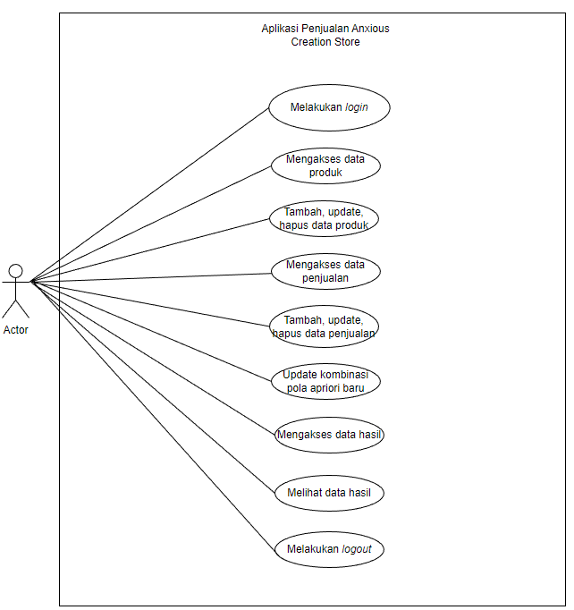
Gambar 1. Diagram Aplikasi Penjualan
Deskripsi use case diagram perancangan sistem aplikasi penjualan online berbasis web pada Anxious Ceation Store sebagai berikut:
- Admin dapat menambah data transaksi penjualan
- Admin dapat melihat daftar transaksi dataset
- Admin dapat membuat laporan transaksi dataset
- Admin dapat menghapus data menu
- Admin dapat melihat grafik penjualan produk
- Admin dapat melihat daftar kombinasi produk
- Admin dapat mengupdate pola kombinasi apriori baru
Admin yang ada pada sistem ini yaitu admin dan owner Anxious Creation Store. Admin dapat mengakses data produk, cetak nota penjualan dan tambah data penjualan, sedangkan owner dapat mengupdate tabel data praproses data, mengupdate pola kombinasi apriori baru, mengupdate aturan asosiasi, melihat data transaksi penjualan dan melihat halaman daftar kombinasi menu item.
3.2.2 Perancangan Activity Diagram
Langkah dalam membuat rangkaian prosedur mengacu pada prosedur yang ada dalam sistem aplikasi penjualan berbasis web pada Anxious Creation Store yaitu sebagai berikut:

- Activity Diagram Login
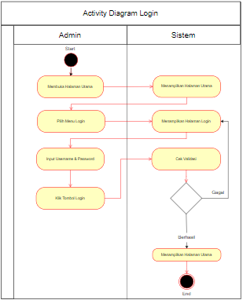
Gambar 2. Activity Diagram Login
- Activity Diagram Mengelola Data Produk
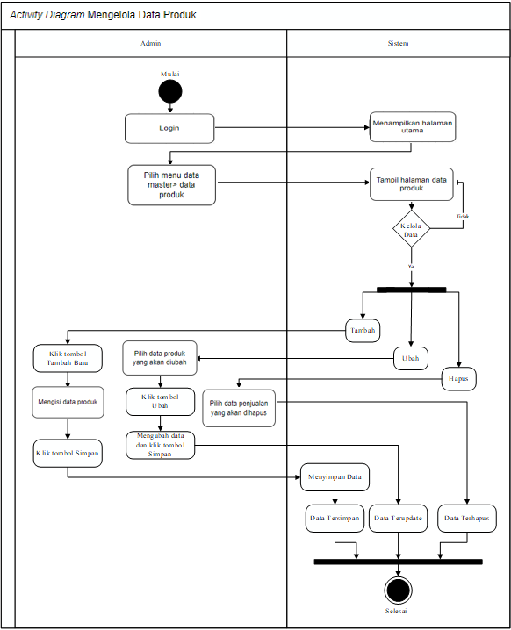
Gambar 3. Activity Diagram Mengelola Data Produk
3.3 Implementasi Sistem
Implementasi sistem adalah membuat dan menuliskan kode program menjadi sebuah sistem yang fungsinya sama dengan hasil yang telah dianalisis sebelumnya. Gambar 4. merupakan tampilan halaman login.
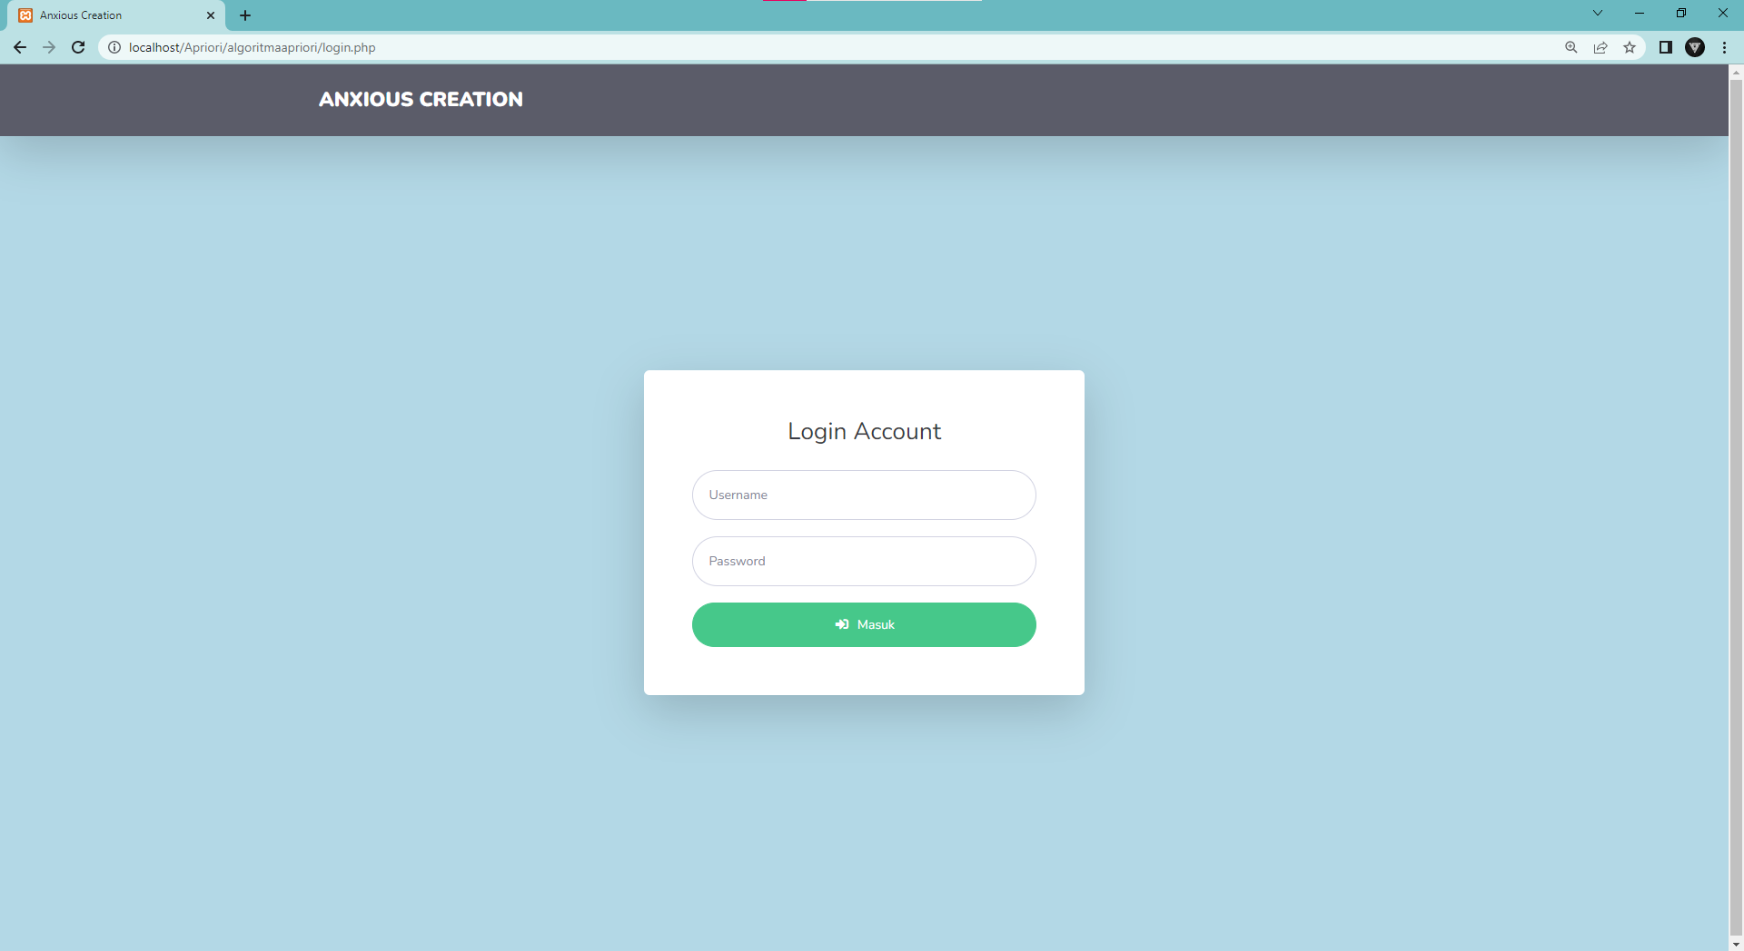
Gambar 4. Tampilan Halaman Login
3.3.1 Aktor Admin
Aktor Admin mempunyai akun yang telah di daftarkan ke dalam sistem. Aktor Admin memiliki beberapa hak akses guna mengelola sistem yaitu dapat mengakses data produk clothing dan aksesoris, dan tambah data penjualan. Aktor Admin memiliki hak dapat mengupdate tabel data praproses data, mengupdate pola kombinasi apriori baru, melihat pola kombinasi apriori last update, mengupdate aturan asosiasi, melihat data transaksi penjualan
- Halaman Analisis Algoritma Apriori
Pada Gambar 5. Tampilan fitur untuk proses pola kombinasi apriori baru dengan cara mengisikan nilai minimum support dan confidence serta mengisi rentang periode waktu data penjualan yang ingin dianalisis.
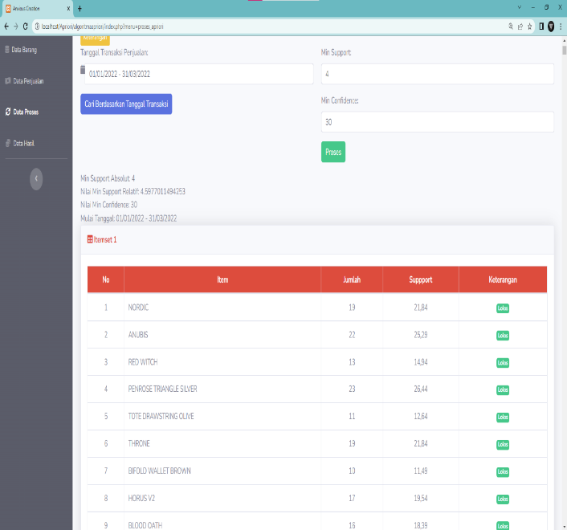
Gambar 5. Tampilan Fitur Untuk Proses Pola Kombinasi Apriori

- Gambar 6. Halaman hasil dari analisis data transaksi penjualan dengan algoritma apriori
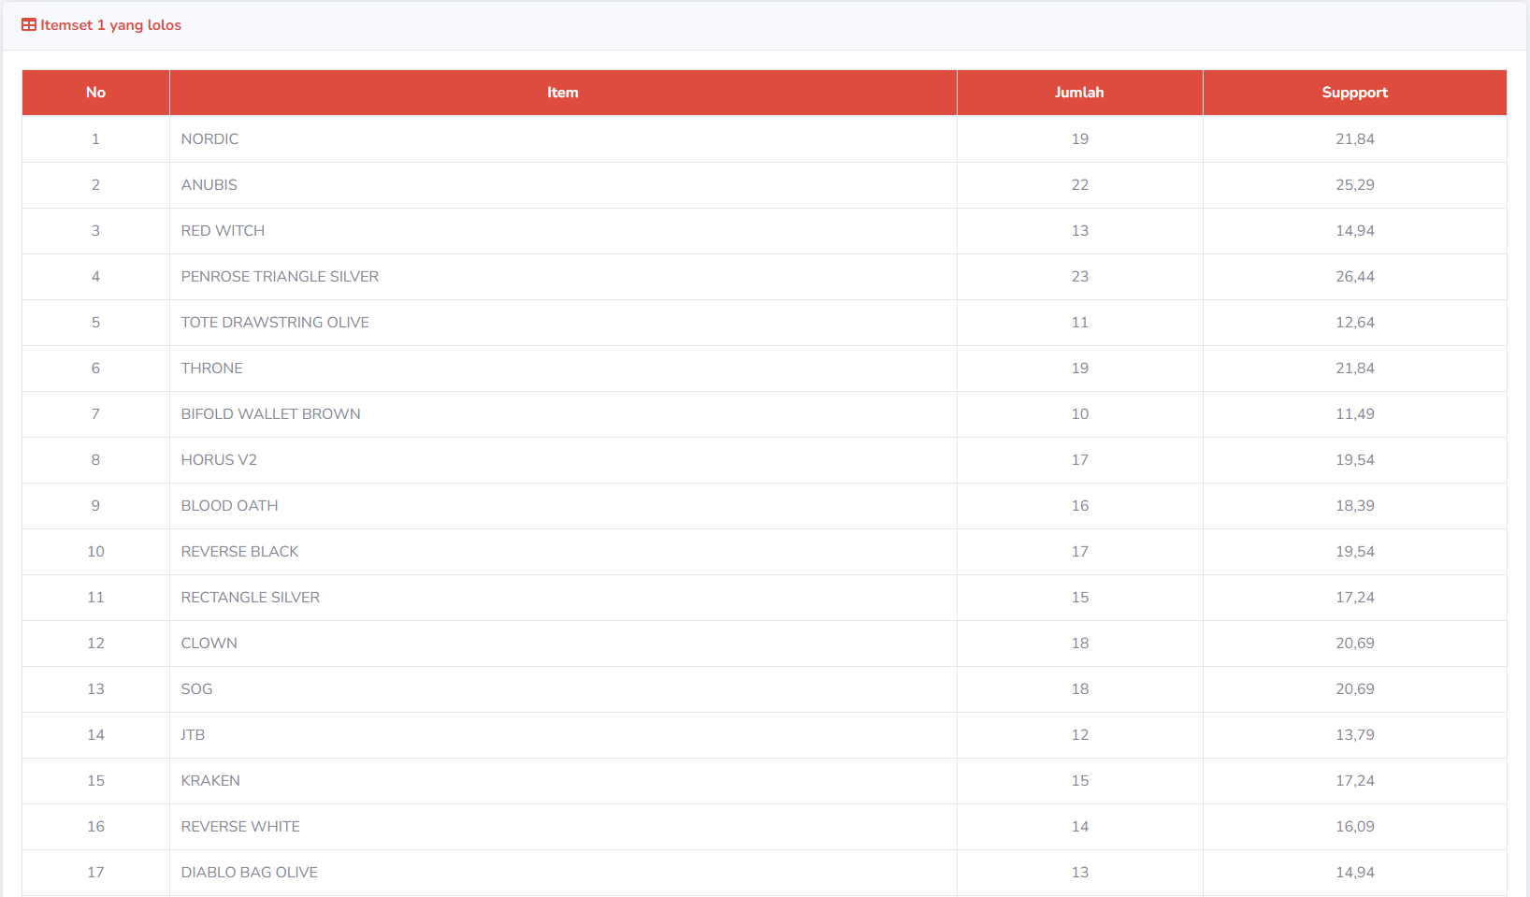
Gambar 6. Halaman Hasil Analisis Data Transaksi Penjualan Dengan Algoritma Apriori
- Gambar 7. halaman hasil dari update aturan asosiasi
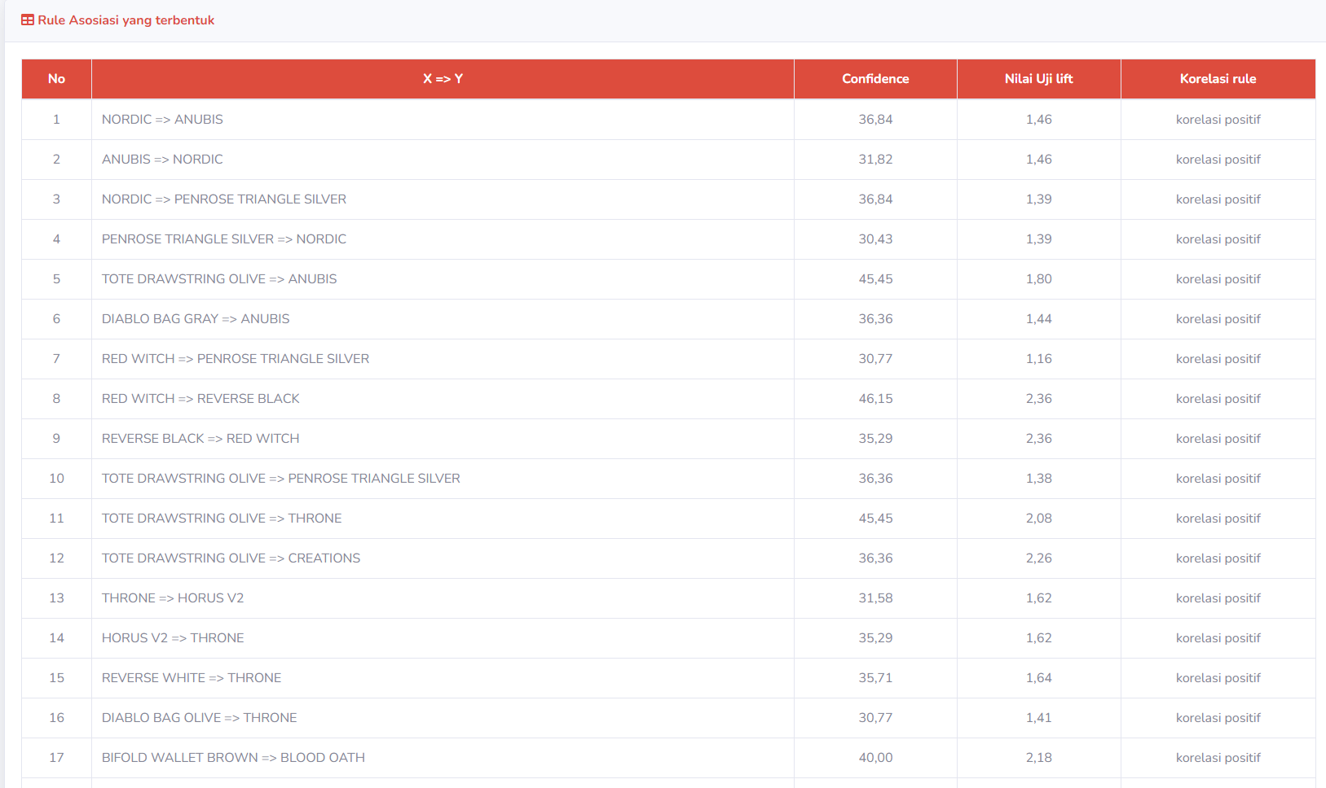
Gambar 7. Halaman Hasil Dari Update Aturan Asosiasi
- Gambar 8. Halaman grafik rule asosiasi yang terbentuk.
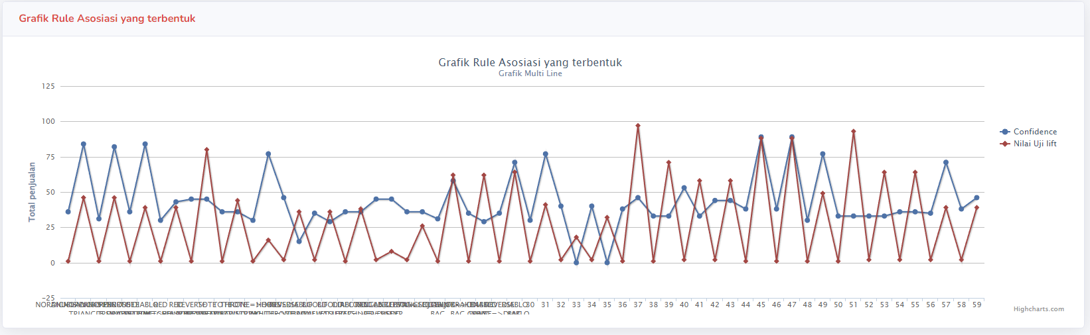
Gambar 8. Halaman Grafik Rule Asosiasi Yang Terbentuk
- KESIMPULAN
4.1 Kesimpulan
Kesimpulan yang didapatkan pada penelitian ini adalah berhasil menganalisis data transaksi Anxious Creation Store dari rentang waktu bulan Januari 2022–Maret 2022 dengan jumlah transaksi sebanyak 87 data transaksi penjualan. Algoritma Apriori mampu digunakan untuk menentukan produk yang paling sering dibeli konsumen dengan melihat kecenderungan konsumen dalam melakukan transaksi. Hasil analisis yang didapatkan setelah menggunakan perbandingan minimum support dan minimum confidence yang berbeda-beda berdasarkan data transaksi yang ada adalah dengan menggunakan minimum support 4% (kuatnya kombinasi item tersebut dalam database) dan minimum confidence 30% (kuatnya hubungan antar item dalam aturan asosiasi) menghasilkan tiga puluh dua aturan asosiasi. Salah satu contohnya yaitu jika konsumen membeli Nordic maka 36,84% (kepastian konsumen dalam membeli item) akan membeli Anubis. Dari data hasil aturan yang telah diperoleh, dapat diketahui produk apa saja yang sering dibeli secara bersamaan oleh setiap konsumen. Informasi ini dapat berguna untuk meningkatkan penjualan yaitu dengan mengetahui kategori produk apa saja yang sering dibeli oleh konsumen, sehingga dengan hal tersebut pihak toko dapat membuat keputusan bisnis dengan membuat rekomendasi paket promosi upaya untuk meningkatkan penjualan pada Anxious Creation Store.
  - Saran
Saran yang bisa diberikan untuk penelitian ini adalah data yang dianalisis dalam penelitian ini masih terhadap data transaksi penjualan untuk peneliti kedepannya bisa menggunakan data selain data transaksi penjualan contoh stok barang dan lain-lain, meningkatkan jumlah data transaksi yang ada dengan algoritma yang sama agar hasil yang didapatkan lebih baik lagi.

REFERENCES
Astuti, T., & Puspita, B. (2020). Analysis of Customer Transaction Data Associations Based on The Apriori Algorithm. International Journal of Informatics and Information Systems, 3(1), 23-28.
Destiyati, O. S. A., & Aribowo, E. (2019). Analisis Perbandingan Algoritma Apriori Dan Algoritma Hash Based Pada Market Basket Analysis Di Apotek UAD. J. Sarj. Tek. Inform, 3(1), 1-10.
Fuady, Z., & Sasongko, P. S. Aplikasi Data Mining Menggunakan Algoritma Apriori Untuk Analisis Pola Penjualan (Studi Kasus: Apotek Keluargku Semarang). Jurnal Masyarakat Informatika, 9(1), 34-39.
Mulyani, H. (2018). Implementasi Algoritma Apriori Pada Transaksi Penjualan Barang (Studi Kasus: Toko Isna Kabupaten Bintan). Jurnal Bangkit Indonesia, 7(1), 15-15.
Nadilla, C. J., & Razaq, J. A. (2020). Analisa Penjualan Makanan Minuman Menggunakan Kaidah Asosiasi Dengan Algoritma Apriori (Studi Kasus: Restoran LA Steak Semarang).
Pranata, N. (2022). Klasifikasi Sentimen Terhadap Maxim Menggunakan Algoritma SVM Pada Media Sosial Twitter. Klasifikasi Sentimen Terhadap Maxim Menggunakan Algoritma SVM Pada Media Sosial Twitter, 5(3), 332-341.
Prasetya, A., Andriana, S., & Komalasari, R. T. (2021). Rancang Bangun Inventarisasi Barang menggunakan Algoritma Apriori Sebagai Data Mining. Jurnal JTIK (Jurnal Teknologi Informasi dan Komunikasi), 5(4), 354-361.
Rifat, N. (2020). Perancangan Sistem Aplikasi Data Mining Menggunakan Algoritma Apriori untuk Analisis Pola Penjualan Pakaian Pada PT. RECLAYS. Jurnal JTIK (Jurnal Teknologi Informasi dan Komunikasi), 4(3), 152-221.
Safii, M., & Damanik, B. E. (2020). Implementasi Algoritma Apriori Pada Sistem Persediaan Barang. JIKO (Jurnal Informatika dan Komputer), 3(3), 173-180.

